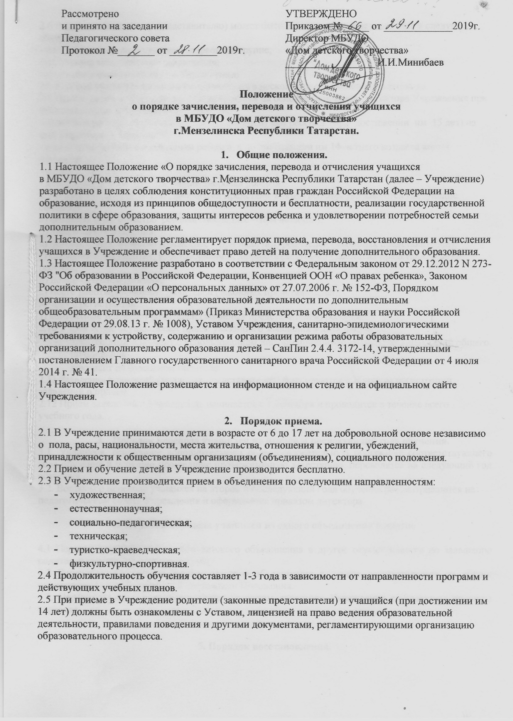

2.6 Родителю (законному представителю) может быть отказано в приёме заявления в следующих случаях:
- несоответствие поступающего возрастной группе;
- отсутствие медицинского заключения;
- отсутствие свободных мест в Учреждении.
2.7 Каждый учащийся имеет право заниматься в нескольких объединениях, менять их.
2.8 Прием детей в Учреждение осуществляется на основании приказа директора Учреждения при предоставлении следующих документов:
- заявления родителей (законных представителей) или ребенка (при достижении им 15 лет) на имя директора Учреждения;
- копии свидетельства о рождении ребенка, а по достижении им 14-летнего возраста копии паспорта;
- копии СНИЛСа;
- медицинской справки о состоянии здоровья ребенка.
2.9 В заявлении родителями (законными представителями) ребенка указываются следующие сведения:
а) фамилия, имя, отчество ребенка (последнее – при наличии);
б) дата и место рождения;
в) фамилия, имя, отчество (последнее – при наличии) родителей (законных представителей);
г) сведения о документах, удостоверяющих личность родителей (законных представителей) и ребенка;
д) номер СНИЛСа ребенка;
е) место работы, должность родителей (законных представителей);
ж) адрес регистрации;
з) контактные телефоны родителей (законных представителей) ребенка.
2.10 Учреждение осуществляет прием указанного заявления в двух формах:
- электронный документ с использованием информационно-коммуникационных сетей общего пользования;
- документ на бумажном носителе.
2.11 Заявления родителей (законных представителей) фиксируются в Журнале регистрации заявлений о приеме.
2.12 Прием заявлений в Учреждение начинается с 1 сентября и проводится в течение всего учебного года.

- Порядок перевода учащихся на второй и последующий года обучения.
3.1. Учащиеся, освоившие дополнительную общеобразовательную программу соответствующего года обучения и успешно прошедшие промежуточную аттестацию, переводятся на следующий год обучения.
3.2. Вопросы о переводе учащихся на второй и последующий года обучения рассматриваются на педагогическом совете Учреждения и оформляется приказом директора.

4. Порядок перевода учащихся из одного объединения в другое

4.1 Перевод учащегося из одного детского объединения в другое осуществляется по заявлению родителей (законных представителей).
4.2 Перевод учащегося из одного детского объединения в другое осуществляется на общих основаниях в соответствии с п.2 настоящего Положения.
4.3. Перевод учащегося сопровождается приказом директора Учреждения с указанием причины перевода.

5. Порядок восстановления.
5.1. В случае отсутствия ребенка на занятиях по уважительным причинам (отъезд, отпуск, болезнь), учащийся имеет право на восстановление обучения по выбранной программе.

6. Порядок отчисления.
6.1. Настоящее Положение предусматривает следующие основания отчисления учащихся:
6.1.1.Завершение обучения.
6.1.2. По инициативе учащегося или родителей (законных представителей) несовершеннолетнего учащегося, в том числе в случае перевода учащегося для продолжения освоения дополнительной общеобразовательной программы в другую организацию, осуществляющую образовательную деятельность.
6.1.3.По инициативе Учреждения:
-в случае прекращения посещения занятий учащимся без уважительной причины в течение длительного срока (не менее 2-х месяцев);
-в случае применения к учащемуся, достигшему возраста пятнадцати лет, отчисления как меры дисциплинарного взыскания, в случае неоднократных грубых нарушений Устава и правил поведения учащихся в Учреждении: причинение ущерба жизни, здоровью учащихся, сотрудников и посетителей учреждения; причинение ущерба имуществу учащихся, сотрудников и посетителей; дезорганизация работы Учреждения. Отчисление учащегося в этом случае применяется, если меры воспитательного характера не дали результата и дальнейшее пребывание учащегося в Учреждении оказывает отрицательное влияние на других учащихся, нарушает их права, права работников учреждения. Решение об отчислении учащегося принимается с учетом мнения родителей (законных представителей).
6.1.4 По личной инициативе учащегося или родителей (законных представителей).
6.1.5. По обстоятельствам, не зависящим от воли учащегося или родителей (законных представителей) несовершеннолетнего обучающегося и Учреждения:
- увольнение педагога;
- смена места жительства ребенка;
- длительный отпуск педагога (более 1 года), в т.ч. декретный отпуск, в случае отсутствия у Учреждения возможности обеспечить замену педагога;
- ликвидация Учреждения.
6.1.6 На основании медицинского заключения о состоянии здоровья, препятствующего дальнейшему обучению в Учреждении.
6.2. Отчисление учащихся может производиться в течение учебного года.
6.3. Не допускается отчисление учащихся во время болезни.
6.4. Основанием для отчисления учащихся является приказ директора Учреждения.

